京淘知识点总结

京淘后台

电商行业特点
- 分布式
垂直拆分:根据功能模块进行拆分
水平拆分:根据业务层级进行拆分
- 高并发
用户单位时间内访问服务器数量,是电商行业中面临的主要问题
- 集群
抗击高兵发的有效手段,同时集群内部实现高可用
- 海量数据处理
随着公司数据的不断积累.自身的数据量很庞大.如果高效的处理数据/分析数据是现在面临的主要考验.新生技术大数据/人工智能

Maven
Maven使用原理
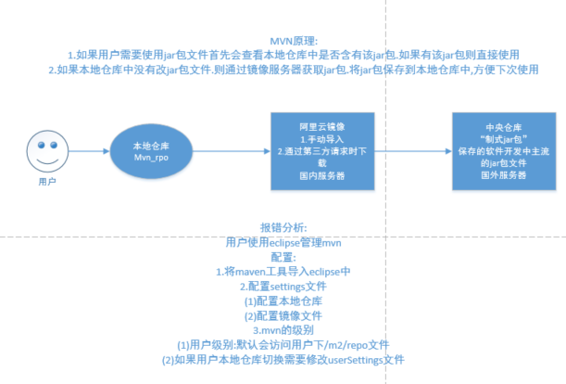

SSM框架搭建
框架调用流程
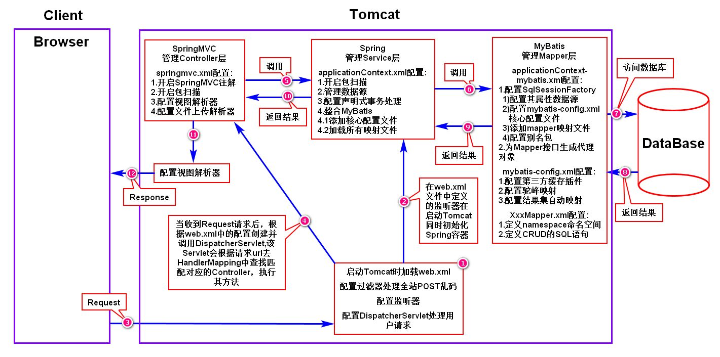

EasyUI
用户只需要了解简单的HTML语句,就可以构建一个比较完善的界面.具体参见EasyUI珍藏版.
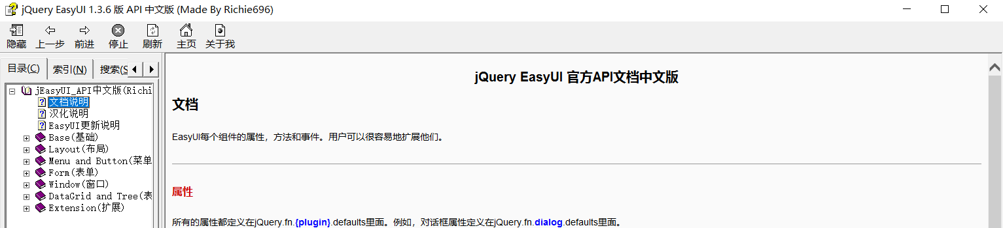

EasyUI后台调用流程图参见资料
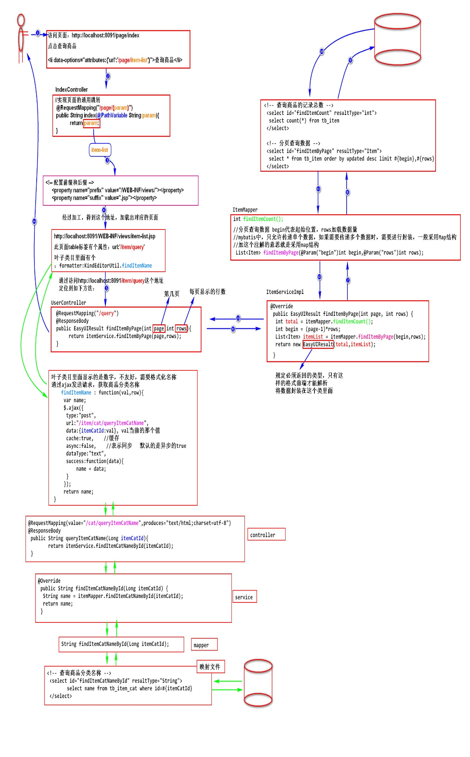

文件上传组件
- 定义文件上传视图解析器
<!--配置文件上传视图解析器
id必须为multipartResolver
-->
<bean id="multipartResolver" class="org.springframework.web.multipart.commons.CommonsMultipartResolver">
<!--定义上传最大值 -->
<property name="maxUploadSize" value="10485760"/>
<!--定义字符集编码 -->
<property name="defaultEncoding" value="utf-8"></property>
</bean>

- 编辑页面
<%@ page language="java" contentType="text/html; charset=UTF-8"
pageEncoding="UTF-8"%>
<!DOCTYPE html PUBLIC "-//W3C//DTD HTML 4.01 Transitional//EN" "http://www.w3.org/TR/html4/loose.dtd">
<html>
<head>
<meta http-equiv="Content-Type" content="text/html; charset=UTF-8">
<title>Insert title here</title>
</head>
<body>
<h1>文件上传入门案例</h1>
<form action="http://localhost:8091/file" method="post"
enctype="multipart/form-data">
<input type="file" name="file"/><br>
<input type="submit" value="提交"/>
</form>
</body>
</html>
- 实现文件上传
@Controller
public class FileController{

@Autowired
private FileService fileService;
/**
* 要求文件上传完成后,再次跳转到文件长传页面
* 参数一定要与提交参数保持一致
* @return
* @throws IOException
* @throws IllegalStateException
*/
@RequestMapping("/file")
private String file(MultipartFile file) throws IllegalStateException, IOException{

//准备文件上传的路径
String path = "E:/jt-upload";

//判断文件夹是否存在
File filePath = new File(path);

if(!filePath.exists()){
//如果文件夹不存在,需要创建一个文件夹
filePath.mkdirs();
}
//获取文件名称 abc.jpg
String fileName = file.getOriginalFilename();

//实现文件上传 E:/jt-upload/
file.transferTo(new File(path+"/"+fileName));

return "redirect:/file.jsp";
}
}

Nginx

反向代理
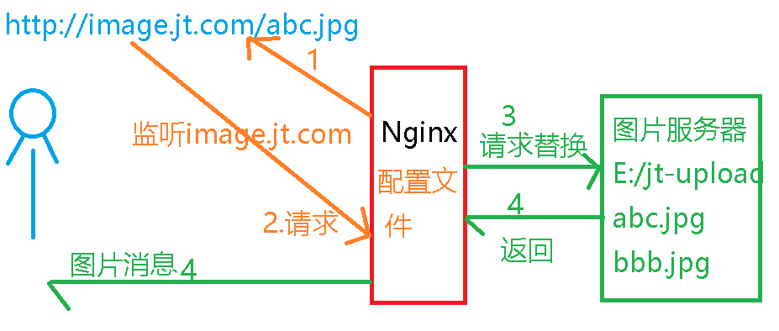
说明:
- Nginx首先需要监听特定的域名.
- 当用户根据域名进行资源访问时.首先会访问nginx
- 之后nginx代替请求者根据内部的配置文件,实现反向代理.将请求转化为特定的请求路径进行资源访问.
- 当Nginx获取资源后将数据返回给用户.完成请求的正确的响应.
修改host文件
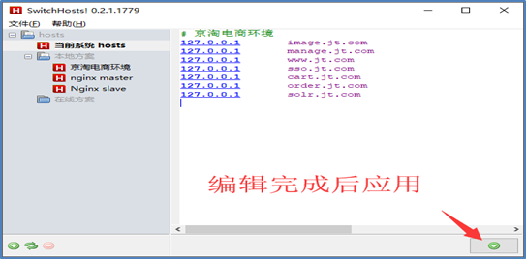

Nginx负载均衡
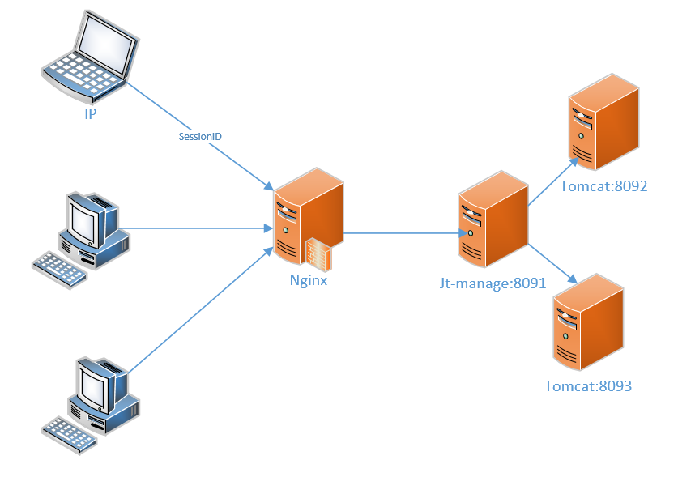
- 轮询默认
- 权重方式 weight
- IP_HASH
- 上线操作步骤 down
- 备用机机制 backup
- Nginx健康检测机制

Mysql主从复制
数据库备份策略
1.冷备份 2.热备份
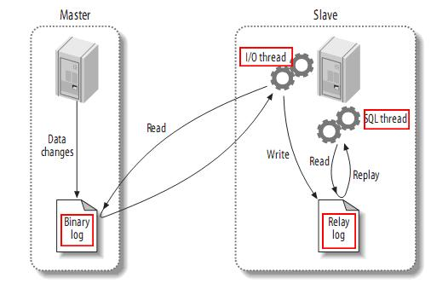
数据备份原理:
- 当数据库主库发生数据改变时,会将改变的数据写入二进制日志文件中(主库)
- 从库中会启动IO线程会实时的监控主库的二进制文件是否发生改变.如果主库的二进制改变了,则将改变的数据进行读取.读取之后,将二进制内容写入中继日志中.
3.从库会启动Sql线程.会读取中继日志中的消息,将它写入数据库中.最终实现数据同步.

数据库代理服务器
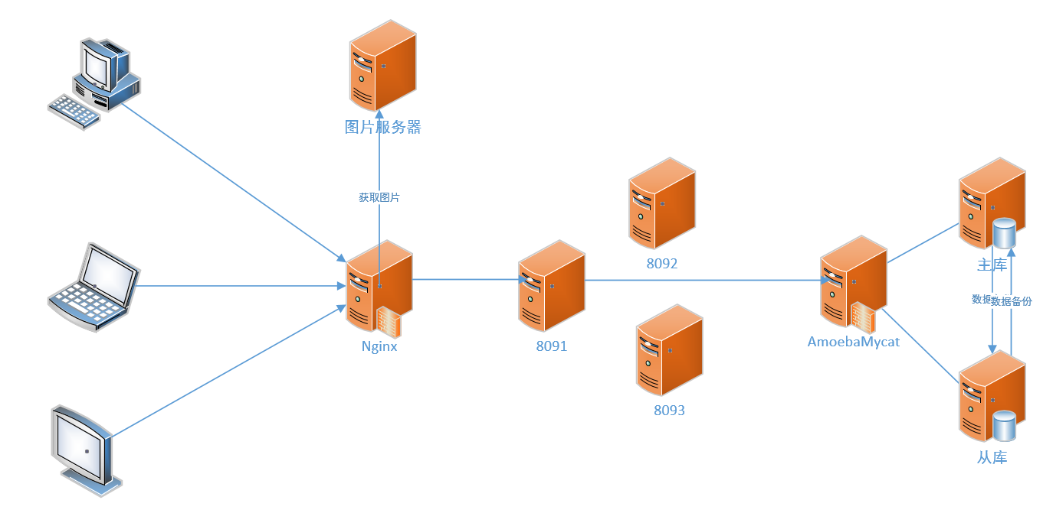
双机热备:互为主从是高可用实现的前提条件
读写分离机制
实现数据库高可用
分库分表
垂直拆分 水平拆分

数据库优化策略
- 优化sql语句(多表操作) where 左连接 右连接 内连接
原则:尽可能根据主键查询,尽可能少用关联查询.
- 创建索引(对经常查询的数据创建索引)
- 添加缓存(Redis/MemCache)
- 定期进行数据转储(将一些查询较少的数据保存到历史表,让当前表维护可控的数据量)
- 分库分表(需要大量的数据库服务器)

Redis介绍
redis采用key-value格式的高性能的内存缓存/内存数据库/消息队列. 读的速度是110000次/s,写的速度是81000次/s
hash 存储对象 user :{id=1,name=tom}

Redis分片
特点:实现动态内存扩容
数据存储机制:
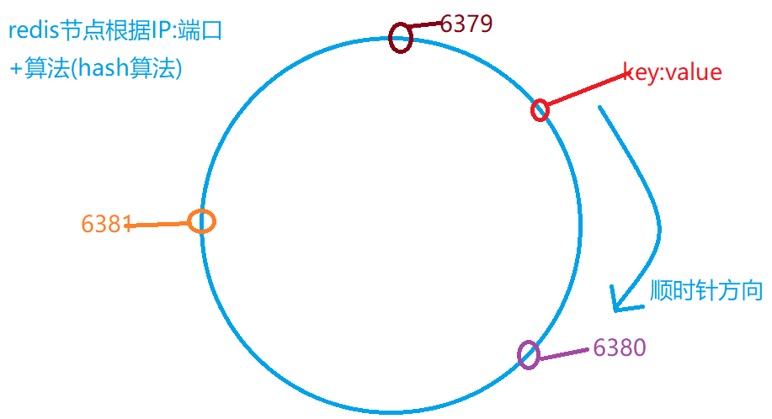

Hash一致性
- 均衡性
尽可能均匀分片节点中的数据
- 单调性
实现数据的动态迁移
- 分散性
由于分布式原因,导致不能获取全部节点信息,使得一个key有多个位置
- 负载
是分散性另一种表现形式.表现为一个位置有多个key

哨兵机制
功能:实现redis高可用
机制:心跳检测
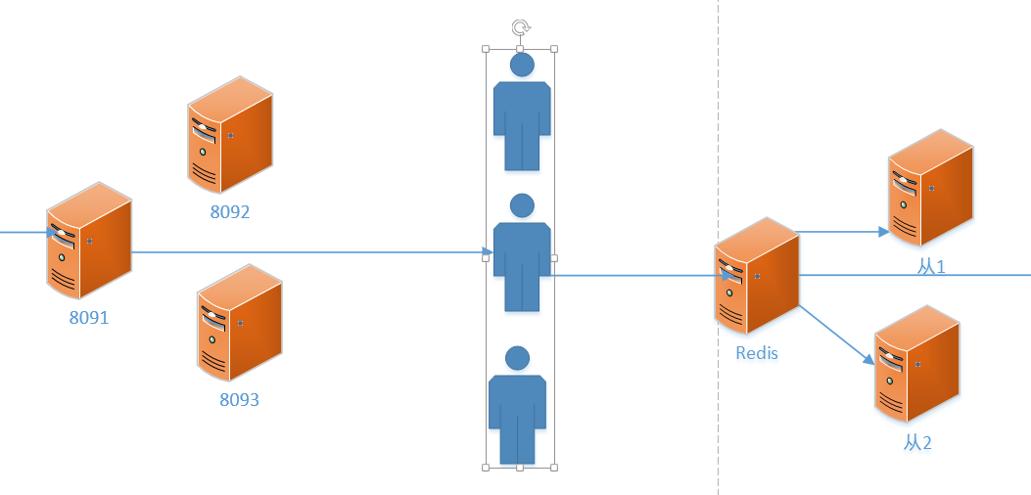

Redis集群
使用ruby工具创建集群.集群中全部的节点相互之间互相通讯.在redis内部实现高可用.redis集群是分片和哨兵的集合体.

Spring中工厂模式
1.静态工厂 Class.静态方法
public class StaticFactory {

public static Calendar getCalendar(){

return Calendar.getInstance();
}
}

<bean id="calendar1" class="com.jt.manage.factory.StaticFactory" factory-method="getCalendar"/>
2.实例工厂 对象.方法
public class NewInstanceFactory {

public Calendar getCalendar(){

return Calendar.getInstance();
}
}

<bean id="newInstanceFactory" class="com.jt.manage.factory.NewInstanceFactory"></bean>

<bean id="calendar2" factory-bean="newInstanceFactory" factory-method="getCalendar"></bean>
- Spring工厂 实现特定的接口 FactoryBean接口
public class SpringFactory implements FactoryBean<Calendar>{

@Override
public Calendar getObject() throws Exception {
System.out.println("spring调用工厂模式创建对象");
return Calendar.getInstance();
}

//获取对象的类型
@Override
public Class<?> getObjectType() {

return Calendar.class;
}

//通过工厂模式创建的对象 是否是单例的
@Override
public boolean isSingleton() {

return false;
}

}

京淘前台

伪静态概念
动态页面不能被搜索引擎收录.为了保证搜索引擎的友好性.则以.html的静态页面形式展现动态页面数据

跨域问题
说明:在www.jt.com中调用manage.jt.com时访问不成功.原因该操作是一个跨域请求.
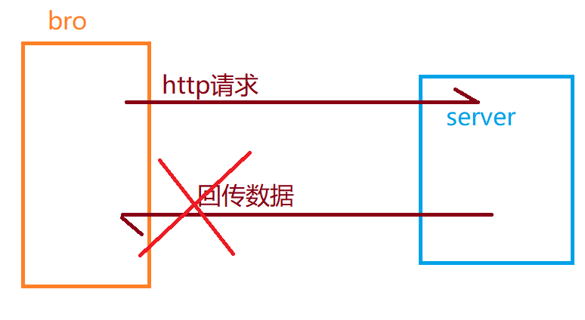
浏览器不允许进行跨域请求.会将成功返回的数据进行拦截.不予显示.一切出于安全性的考虑.

同源策略
规则:
请求协议/域名/端口号是否相同,如果三者都一致,那么是同域访问.浏览器可以正常执行.除此之外的全部的请求都是跨域请求.
同源策略
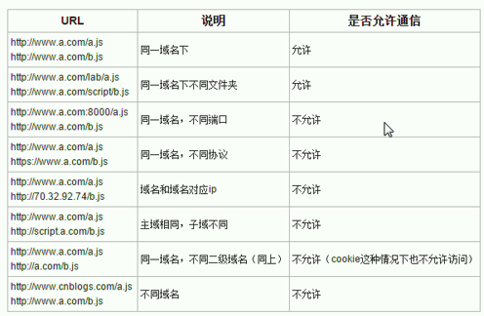

JSONP
底层原理:
利用javascript中src属性实现跨域.
客户端定义回调函数 callback=hello
服务端程序封装特定的JSON格式 callback(JSON) 执行回调函数

JSONP(JSON with Padding)是JSON的一种“使用模式”，可用于解决主流浏览器的跨域数据访问的问题。由于同源策略，一般来说位于 server1.example.com 的网页无法与不是 server1.example.com的服务器沟通，而 HTML 的<script> 元素是一个例外。利用 <script> 元素的这个开放策略，网页可以得到从其他来源动态产生的 JSON 资料，而这种使用模式就是所谓的 JSONP。用 JSONP 抓到的资料并不是 JSON，而是任意的JavaScript，用 JavaScript 直译器执行而不是用 JSON 解析器解析

jQuery中的JSONP
跨域的缺点:回调的函数需要提前定义.程序员自己定义.
解决方案: 采用jQuery中的JSONP实现跨域的请求.
语法:
$.ajax({
url:"http://manage.jt.com/web/testJSONP",
type:"get",
dataType:"jsonp", //返回值的类型 JSONP必须添加否则不能回调 函数
jsonp: "callback", //指定参数名称
jsonpCallback: "hello", //指定回调函数名称
success:function (data){
alert(data.id);
alert(data.name);
//转化为字符串使用
//var obj = eval("("+data+")");
//alert(obj.name);
}
});

HttpClient
HTTP 协议可能是现在 Internet 上使用得最多、最重要的协议了，越来越多的 Java 应用程序需要直接通过 HTTP 协议来访问网络资源。虽然在 JDK 的 java net包中已经提供了访问 HTTP 协议的基本功能，但是对于大部分应用程序来说，JDK 库本身提供的功能还不够丰富和灵活。HttpClient 是 Apache Jakarta Common 下的子项目，用来提供高效的、最新的、功能丰富的支持 HTTP 协议的客户端编程工具包，并且它支持 HTTP 协议最新的版本和建议。HttpClient 已经应用在很多的项目中，比如 Apache Jakarta 上很著名的另外两个开源项目 Cactus 和 HTMLUnit 都使用了 HttpClient。现在HttpClient最新版本为 HttpClient 4.5 (GA) （2015-09-11）
总结:HttpClient是java为了远程请求开发的http请求工具包.

HttpClient与JSONP区别
- 发送请求的位置不同.
JSONP:浏览器解析js发出的请求
HttpClient:是业务层java模拟发出Http请求
- 返回值的格式不同
JSONP:返回数据时必须要有回调函数.
HttpClient:直接返回JSON数据即可.
- 代码的层级不同
JSONP:代码层级一般3层
HttpClient:一般5层.
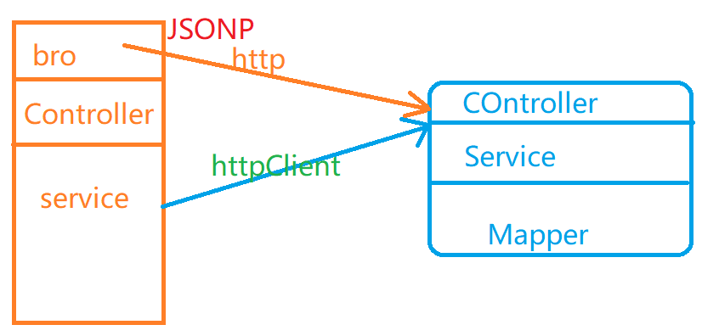

京淘单点登录

单点登录流程图
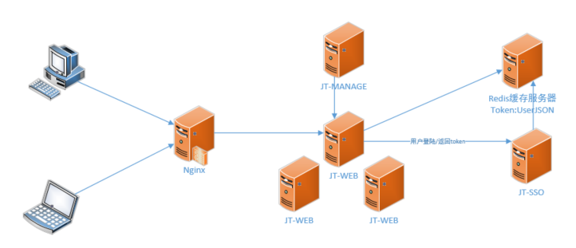

单点登录调用原理
实现步骤:
当用户登陆时,通过nginx访问jt-web中任意的服务器之后输入用户名和密码访问JT-SSO单点登录服务器.
获取用户的登陆信息查询数据库,校验用户名和密码是否正确.如果用户名和密码是正确的,将用户信息转化为JSON串.之后生成加密的秘钥TOKEN(MD5(盐值+随机数)).将token:userJSON保存redis中.并且将token信息返回给客户端(jt-web).
Jt-web接收到服务端数据时首先校验数据是否有效.如果数据准确无误,将token信息写入到浏览器的Cookie(4K)中
当用户再次访问jt-web时,首先应该获取用户的Token信息,之后查询redis缓存服务器获取userJSON数据,之后将userJSON转化为User对象进行使用.实现免密登录.如果token数据为null,那么则让用户访问登陆页面.

ThreadLocal
名称:本地线程变量
作用:在同一线程内实现数据共享.
原理:
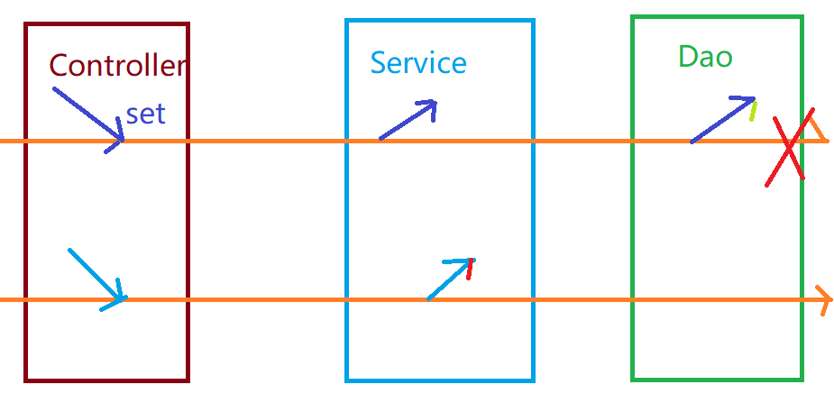
说明:ThreadLocal是线程安全的,在同一个线程内实现数据的共享.
注意:使用完成后,切记销毁threadLocal对象,否则gc不能回收.导致JVM内存泄漏.
public class UserThreadLocal {

//如果保存数据有多个,则使用Map集合
private static ThreadLocal<User> userThread = new ThreadLocal<User>();

public static void set(User user){

userThread.set(user);
}

public static User get(){

return userThread.get();
}

//线程销毁方法
public static void remove(){

userThread.remove();
}
}

SpringMVC拦截器
说明:使用SpringMVC的拦截器实现用户登陆校验.
思路:
当点击购物车/订单时,首先获取用户的Cookie信息.如果信息为空则转向登录页面.
如果Cookie信息不为空.获取redis中缓存数据.如果数据为空跳转登录页面.如果数据不为null.使用ThreadLocal实现数据共享.之后放行请求.
配置文件:

反向编译工具
工具说明:Generator基于Mybatis实现的
作用:可以根据数据库中的表反向编译生成POJO/Mapper接口和映射文件.
引入方式:插件和pom文件方式
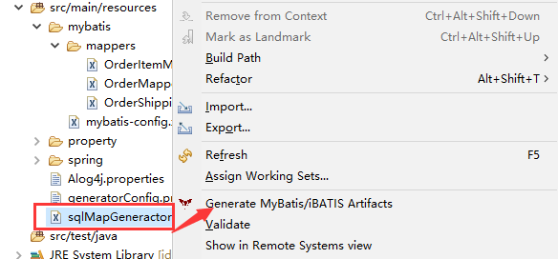

Quartz定时任务
使用场景:
实现将超时订单自动将订单状态由1改为6.
状态：1、未付款2、已付款3、未发货4、已发货5、交易成功6、交易关闭

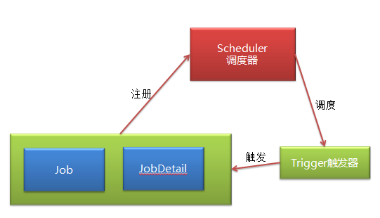
调用流程:
- 定义一项任务 说明任务的执行情况 并且将任务注册到调度器中.
- 调用器管理全部的任务.内部有时钟监控,监控哪些任务需要执行.
- 如果任务需要执行,则会调用触发器去执行具体的任务
- 当触发器接收到任务处理请求时,会开启一个线程去完成该任务.任务结束后,线程关闭.

Dubbo

微服务治理方案-Zookeeper
说明:如果增加服务器或者减少服务器都是自动完成
业务逻辑说明:
- 当服务的提供者启动时,会将服务的名称:IP:端口会写入注册中心.
- 注册中心内部会维护服务列表
- 当消费者需要访问服务时,需要先访问注册中心获取服务列表信息.之后将服务列表保存到本地缓存中.方便后续的访问.在客户端内部有负载均衡的算法,筛选出一台服务器,之后进行访问.
- 如果后台服务器出现宕机现象.这时注册中心通过心跳检测的方式判断服务器是否宕机.如果服务器宕机则会将该服务器信息从服务列表中删除.之后将新的服务列表发送消费者(客户端)进行更新.

SOA思想
面向服务的架构（SOA）是一个组件模型，它将应用程序的不同功能单元（称为服务）通过这些服务之间定义良好的接口和契约联系起来。接口是采用中立的方式进行定义的，它应该独立于实现服务的硬件平台、操作系统和编程语言。这使得构建在各种各样的系统中的服务可以以一种统一和通用的方式进行交互。
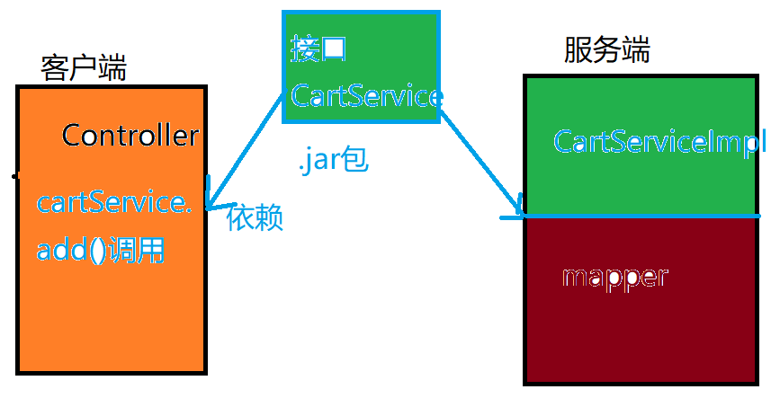

RPC协议
RPC（Remote Procedure Call）—远程过程调用，它是一种通过网络从远程计算机程序上请求服务，而不需要了解底层网络技术的协议。RPC协议假定某些传输协议的存在，如TCP或UDP，为通信程序之间携带信息数据。在OSI网络通信模型中，RPC跨越了传输层和应用层。RPC使得开发包括网络分布式多程序在内的应用程序更加容易。
RPC采用客户机/服务器模式。请求程序就是一个客户机，而服务提供程序就是一个服务器。首先，客户机调用进程发送一个有进程参数的调用信息到服务进程，然后等待应答信息。在服务器端，进程保持睡眠状态直到调用信息到达为止。当一个调用信息到达，服务器获得进程参数，计算结果，发送答复信息，然后等待下一个调用信息，最后，客户端调用进程接收答复信息，获得进程结果，然后调用执行继续进行。
有多种 RPC模式和执行。最初由 Sun 公司提出。IETF ONC 宪章重新修订了 Sun 版本，使得 ONC RPC 协议成为 IETF 标准协议。现在使用最普遍的模式和执行是开放式软件基础的分布式计算环境（DCE）。
总结:RPC调用的规则可以传输java对象.底层实现时将数据转化流,并且该流经过加密处理.并且rpc内部使用UTF-8编码格式
要求:传输的java对象必须序列化

Dubbo框架
Dubbo是 [1] 阿里巴巴公司开源的一个高性能优秀的服务框架(SOA)，使得应用可通过高性能的RPC实现服务的输出和输入功能可以和Spring框架无缝集成。

Dubbo框架架构图
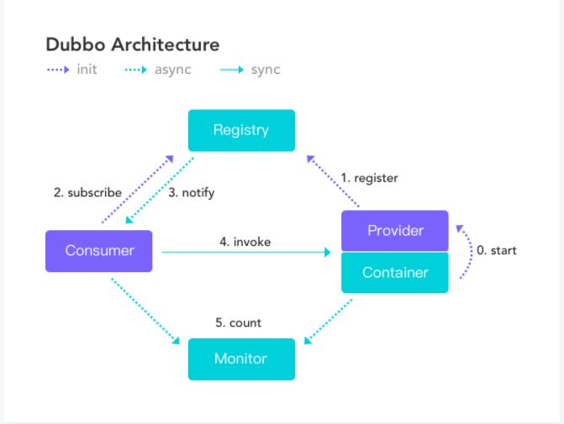

Dubbo京淘架构图
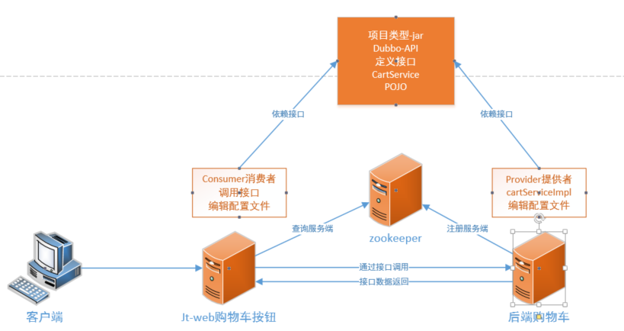

消息队列

常见消息队列
- activeMQ apache提供的
- RabbitMQ 爱立信研发

消息队列作用
作用:消息队列主要的作用是缓解服务器压力.
说明:用户将请求先写入消息队列中.之后后台服务器从消息队列中获取消息之后处理.实现请求的异步的操作.
特点:平峰削谷
缺点:消耗的是用户等待的时间

常见工作模式
- 简单模式
- 工作模式
- 发布订阅模式
- 路由模式
- 主题模式

关于RabbitMQ返回值问题
说明:由于使用消息队列目的是为了减轻后台服务器压力.采用异步的操作.导致数据返回过早查询数据失败.
解决:
- 订单入库时定时跳转(5秒)
- 订单入库成功后,给用户弹框提示
- 如果遇到高并发的问题.提示友好页面让用户稍后查询(15-30分钟)

全文检索

倒排索引
倒排索引源于实际应用中需要根据属性的值来查找记录。这种索引表中的每一项都包括一个属性值和具有该属性值的各记录的地址。由于不是由记录来确定属性值，而是由属性值来确定记录的位置，因而称为倒排索引(inverted index)。带有倒排索引的文件我们称为倒排索引文件，简称倒排文件(inverted file)。
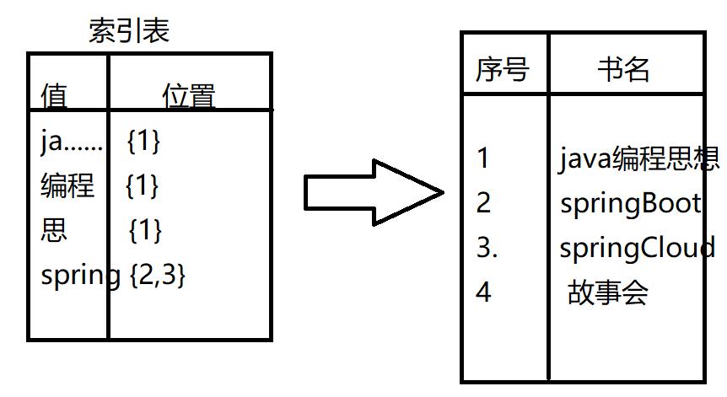

Solr介绍/ES
Solr是一个独立的企业级搜索应用服务器，它对外提供类似于Web-service的API接口。用户可以通过http请求，向搜索引擎服务器提交一定格式的XML文件，生成索引；也可以通过Http Get操作提出查找请求，并得到XML格式的返回结果.
基于Lucene的全文搜索服务器。同时对其进行了扩展，提供了比Lucene更为丰富的查询语言，同时实现了可配置、可扩展并对查询性能进行了优化，并且提供了一个完善的功能管理界面，是一款非常优秀的全文搜索引擎。
特点:
- solr可以根据数据库表自动生成索引文件.
- Solr可以动态的定期自动更新索引(对更新的数据进行索引的修改)

容器化技术Docker

Docker介绍
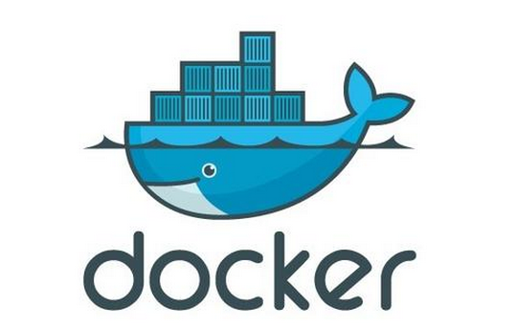
Docker 是一个开源的应用容器引擎，让开发者可以打包他们的应用以及依赖包到一个可移植的容器中，然后发布到任何流行的Linux机器上，也可以实现虚拟化，容器是完全使用沙箱机制，相互之间不会有任何接口。
一个完整的Docker有以下几个部分组成：
DockerClient客户端
Docker Daemon守护进程 客户端和Docker容器交互的媒介
Docker Image镜像 应用程序的模板
DockerContainer容器 启动后的应用程序

Docker调用原理
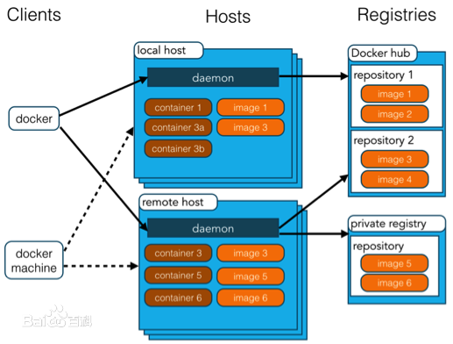
模块描述:
1.docker
Docker客户端程序
2.daemon
一般在宿主主机的后台运行,作为服务端接收客户端的请求,并且处理这些请求(创建/运行/分发容器).
客户端和服务器既可以运行在一个主机中,也可以通过socket/RESTful来实现通信
3.image:
Docker中的镜像文件, 为应用程序的模板,一般都是只读的不允许修改
Docker的镜像文件来源有两种:
1.Docker官网中的镜像文件
2.本地的镜像文件

4.Container:
Docker容器,通过image镜像创建容器后,在容器中运行应用程序(类似于new一个对象)

5.Repository:
管理镜像的仓库,类似于Maven仓库管理jar包文件

调用原理:
1.Docker客户端通过Daemon请求创建Docker容器
2.Daemon接收请求后,从Repository中查找需要的Image镜像文件
3.找到对应的镜像文件后,创建Docker容器
4.调用容器完成具体任务(redis/nginx/tomcat/mysql等)

Docker镜像拉取过程
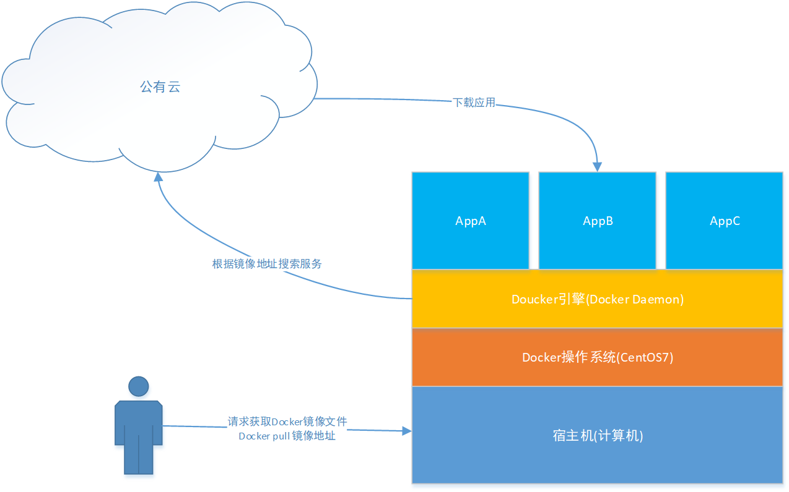
1.当客户端获取镜像文件时,会向服务器发起请求.
2.Docker引擎首先会检查本地是否含有镜像文件,如果没有则会联网下载镜像文件
3.从共有云中获取Image镜像文件后,保存到本地
4.当用户需要使用该应用是,通过镜像文件创建容器,为用户提供服务
Dockerfile难

京淘项目搭建

京淘项目人员分配
开发周期:开发4个月但是不停的更新迭代
购物车商品展现页面 商品规格
评价系统
订单物流系统 京东物流/调用菜鸟裹裹 调用第三方接口获取数据进行展现(http)
支付系统:银行接口/第三方支付 http
推荐系统:….
产品经理：3人，确定需求以及给出产品原型图
项目经理：1人，项目管理。
前端团队：5人，根据产品经理给出的原型制作静态页面。
后端团队：20人，实现产品功能。
测试团队：5人，测试所有的功能。2人 3人 脚本 shell
运维团队：3人，项目的发布以及维护。

日活量/并发量
日活量:200万
并发量:1500-2300左右
单点并发压力 18台tomcat服务器
服务器划分
Mysql 2
Mycat服务器 1
Solr 3
Redis 3
图片服务器 2
Nginx 2
注册中心 3
RabbitMQ 2
18台服务器

Jt-manage 5
Jt-web 10
Jt-sso 3
Jt-cart 5
Jt-order 5
Jt-search 5
33台tomcat

